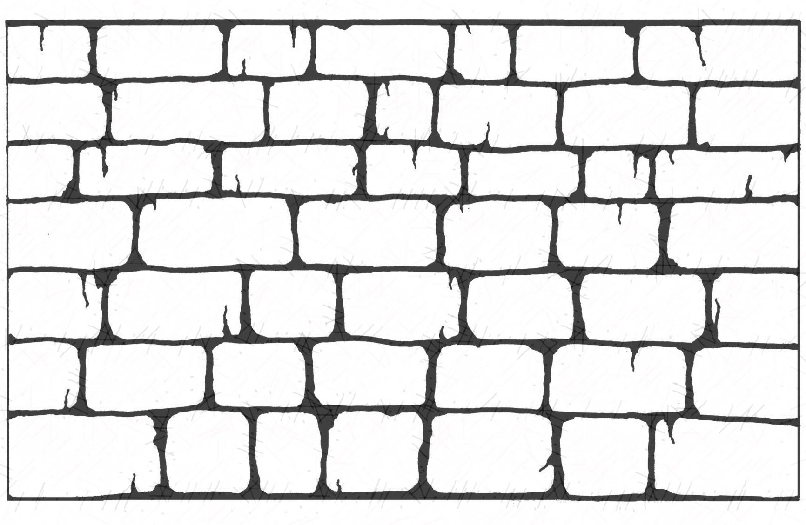
עשרה בטבת הוא יום צום.
שבו החל המצור על ירושלים.
רעב כבד היה בעיר.
המצור נמשך שלוש וחצי שנים.
ביום זה נצום ונתפלל.
טהר לבנו ה'.
בתשובה שלמה תחזירנו.
תבנה לנו בית מקדשנו במהרה בימינן אמן.

